天纪第2集------紫微斗数1十二宫

国人最常用算命方法分类： 1.铁板（核对六亲最准确）
2.子平（重日柱，与斗数殊途同归，结果无法化解）
3.斗数（重年柱，融合天文地理，有化解法，易学难精）
斗数源于易经，斗数的意义在于：以果决行，消灾解厄。灾厄的化解不是画符念咒，也不是买风水物品，而在地理位置、人间道意念的改变（天命占1/3，地理占1/3，人事占1/3） 算命的意义：地理 + 人事 > 天命

紫微斗数
十二宫（顺时针排列）：命宫、父母宫、福德宫、田宅宫、官禄宫、朋友宫（仆役宫）、迁移宫、疾厄宫、财帛宫、子女宫、夫妻宫、兄弟宫
三方四正：命官----财帛官----迁移官----官禄官
宫性：批流年，例流年在财帛，主一年重要在财帛上
命 宫：先天命格（长相、个性、行为模式、一生成败）
财帛宫：私企，从商
官禄宫：公家，从政
迁移宫：外出发展
举例：命宫在巳的三方四正
巳（命宫） | 午（父母宫） | 未（福德宫） | 申（田宅宫）
辰（兄弟宫） |  |  | 酉（官禄宫）
卯（夫妻宫） |  |  | 戊（朋友宫）
寅（子女宫） | 丑（财帛宫） | 子（疾厄宫） | 亥（迁移宫）



家财丰厚的先天命：命宫全是财星或财帛宫全是财星
后天财：财星不会在财帛汇聚
六亲（兄弟宫、父母宫）：斗数来批，不太精准，需配合面相来判断。
兄弟宫有化忌：a.兄弟不和（眉毛很乱，交错不顺）；b.兄弟夭折（断眉）；c.兄弟合伙破财
父母宫：如果黯淡无光，庶出或螟蛉子。
面相：眉毛太粗就是独子；眉毛（左兄弟，右姐妹）断裂兄弟姐妹夭折；左眼袋代表儿子，右眼袋代表女儿；左边的额头（日角）代表父亲，右边的额头（月角）代表母亲； 眼睛一大一小且不在一个水平线上代表是庶出或螟蛉子。额头上山林鼓起代表祖业丰厚。眼尾奸门代表夫妻宫（纹往下，配偶不贤，主生离；暗黑主配偶重病；纹多向上感情好）。
 气色：黄润最好。气色枯焦代表已经发生，气色枯黄代表刚发生两个星期，（气色主一个节气），暗黑色将于近期发生。
手相：男人手软如棉多福，女人手见筋见骨旺夫。
夫妻宫（必须与福德宫一起看）：福德宫主一生福禄、财禄、事业，夫妻宫好福德宫差也代表夫妻不能长久。
子女宫：古人重视男丁的意义在于农耕劳作，不在重男轻女。宜夫妻结合来看。一般来说，女儿漂亮像父亲，儿子很帅像母亲。论子女将来，最好是看子女八字。
疾厄宫：只做参考。结合中医经脉流注、体型分布来看致命伤痛，肺寅大卯胃辰宫，脾巳午心小未中，申胱酉肾心包戌，亥焦子胆丑肝通。心包主后天心脏病，心经主先天心脏病。煞星多在那个宫就相对知道那方面的疾病。

 体型分布图： 经脉流注图：
巳  脾经 | 午 未  心经 小肠经 | 申  膀胱经
辰  胃经 |  | 酉  肾经
卯  大肠经 |  | 戌  心包经
寅  肺经 | 丑 子  肝经 胆经 | 亥  三焦经
巳（右肩） | 午（头）未（头） | 申（左肩）
辰（右胸） | 肚脐 | 酉（左胸）
卯（右肋） | 肚脐 | 戌（左肋）
寅（右足） | 丑（膀胱）子（生殖） | 亥（左足）
朋友宫：多耗星，或化忌，合伙必败！多吉星，贵星，合伙大吉！流年财星来会时机最好。
小人定义：命中注定有小人，然后就会相信他，被他影响或害到的人（不一定是他故意的）。
观人术：君子难进易出；庸才易进易出；奴才易进难出。
未言先笑，语无伦次，心生毒计；眼珠闪动；三角眼；四白眼。
田宅宫：a.祖产情况；b.置产吉凶（火星在内招火灾，官非星在内招官司）

天纪第3集------紫微斗数2星辰
科权禄忌四化为主，无需计算飞星
化科星性：a.主科名（金榜题名，文笔优秀，才艺超群，为人师表）；b.声名远播。
化权星性：a.官印；b.性情刚直。不同位置，意义不同。比如：夫妻宫化权，配偶性刚，主见很强；命宫化权，先天是领导之才。命中有科无权，代表有技术专长，适合佐才、参谋、顾问。
化禄星性：a.钱财；b.悭吝（守财奴）。比如：在父母宫，父母从商，很会做生意赚钱；财帛宫，自己会做生意；命宫，天生祖业丰厚……
化忌星性： a.劫杀（官司、横祸、意外等等）；b.自身想不开。杀、破、廉、贪落陷为恶煞。
化解灾戒在戒慎
 手相：在手掌上有天柱纹（事业线）主科；
面相：脸上颧大有肉，主权；颧大皮骨相连，主孤独；眉骨（犀牛骨）突出主有权；眉毛短小，有科无权，师爷像；男鼻主财帛，狮鼻（肉很大），悬胆鼻（细长鼻头有肉）均主富；女鼻主夫妻；男人手软如棉、女人手干枯，均为大福之相；五官紧凑为容易想不开，五官分布很开阔为大富相，额头开阔且眉毛在额头和眼睛的中间，大富大贵。
 气色：黄润主喜事；黑暗，如有灰尘，犹如没有洗脸，一般主劫杀或想不开；枯萎色（头发干枯蓬松，脸色发枯，无反光）、青蓝色主死。看到气色后第一个节气通常就是劫杀发生的日期。
 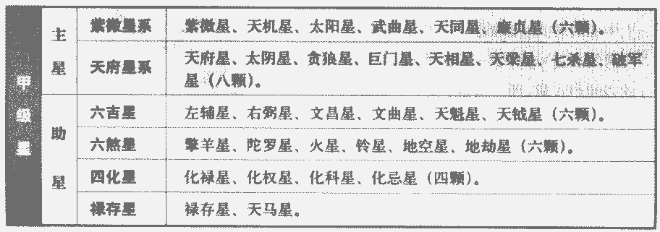
诸星分南斗、北斗
天府系：天府、太阴、天梁、天相，七杀、破军、贪狼；
紫微系：紫微星、天机、太阳、武曲、天同、廉贞。
面相：耳不在大，正面不见耳，五官开阔，面阔，厚重，不苟言笑。

紫微系
紫薇（阳）星性：北斗星君，帝星，代表文武官带、贵人、正财（固定收入），解厄、制化（凶星遇到紫微，逢凶化吉）；
配合星：左辅、右弼。
命官有紫薇，没有辅星，为僧道，或代表人厚道性情孤独。女命紫微独在福德宫，主一世孤单。
官星进入官禄官最好，财星进入财帛官最好。官带星进入官禄宫越大做的官越大。
财星进入官禄宫：贪官或手握财权；
面相：鼻子很大颧骨很高三个相呼应掌握财权；鼻子很大颧骨小自己有钱；鼻子小颧骨很大是贸易公司的财务经理。
天机（阴）星性：代表文官带（公务员、教师、银行工作人员、办事员），代表正财。天机坐命面相：肤黑、个矮、体格壮、机灵。
太阳星性：代表武官带（军人、警察、外交官、法官），代表贵人，解厄，代表财禄（在财帛宫主横财---非固定收入，官禄宫主官），代表父亲、丈夫、儿子。太阳坐命面相：红光满面、双目圆大、圆脸、皮肤白皙、中等身材、精壮。
武曲星性：代表武官带；解厄、代表财星王；代表贵人。武曲坐命面相：个性火爆过得快，但是身材五短且壮（主富贵）；
天同星性：代表人和、解厄。
治天下：天时大于地利、地利大于人和；平天下：人和大于地利、地利大于天时。
孟子说：王无罪岁，斯天下之民至焉。（罪己不罪天，民心自然向）
廉贞星性：次桃花；代表武官带；廉贞坐命面相：迷迷眼，见到美女未言先笑，长相清秀；

天府系
天府星性：南斗星君，代表个性温和；代表文官带（公务员），或教星（教师）；心眼比较多。不可解厄制化
小人面相：浓眉、四白眼、三角眼。
太阴星性：在子丑亥最好，女子太阴坐命很漂亮，代表文官带；正财（收入固定）。
天梁星性：食神（口福）；代表文武双全官带；天梁星坐命男相：英俊潇洒，长得精壮。
天相星性：佐才星（秘书、助理、参谋），天相入命：长相瘦高，为人厚道、脾气温和。
补充：
巨门星性：凶星，代表口舌，是非，官司，牢狱，也代表豪宅大院；落陷代表牢狱；庙旺代表口才好。入命：形小音高音量大或长绒（毛发旺盛）肥胖。化权为人师表，声名远扬。

天纪第4集------紫微斗数3星辰
天府系
杀破狼：武官带
 七杀星性：七杀入命面相-----目大、性急、多疑。
 破军星性：七杀入命-----孤僻、体瘦、不重利。
 贪狼星性：贪狼入命-----身材魁梧，毛发比较多。主桃花星。代表酒、色、财气、赌。
事业上：七杀、破军主劳、耗，流年逢杀破，主辛苦奔波，不能聚财；贪狼主财，流年逢贪狼旺，主赚钱，少不了桃花。
杀破狼三方会命，刚愎自用的，易被人利用。
六殺星：擎羊、陀罗、火星、铃星、天空、地劫。
天空、地劫，生意流年逢之必赔；火星、铃星，流年遇到，主火厄，个性冲突，口角；陀罗、擎羊，主身边看不到的小人，又疾病血光。
面相：讲话时左边眉毛直纹向上，两面三刀相，看不到的小人相。
六吉星：左辅、右弼、天魁（科甲星）、天钺（科甲星）、文昌、文曲。六亲宫单星主凶。
星辰的亮度：庙、旺、得、利、平、闲、陷。星辰在庙旺为吉，得亮度稍弱于旺，利为小吉，平、闲主无用，陷主凶，殺星在陷大凶。
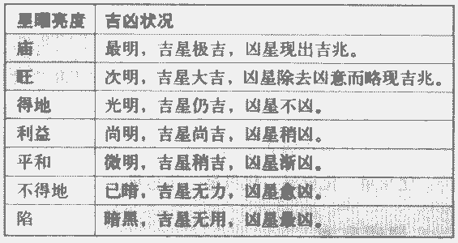
吉处藏凶（吉星丛中煞星落陷）：必凶；凶处藏吉（未落陷的煞星丛中吉星入庙）：平安
做人要知戒的时机：做事开始要知戒-----戒之初，好运高峰要知戒----戒之盛
补充介绍副星：
1.文曲星主才艺，博学，多能，斯文；文昌星主科甲，读书考试；
流年化科或逢文昌，金榜题名。文昌或文曲化忌，考试不中。文昌坐命，无文曲来会，学而不思，书呆子。文昌坐命会文曲，男子文采风流，女子则为桃花。
2.天魁、天钺主科甲；命中昌曲、魁钺来会，读书奇才。
科甲旺之人，手相天柱纹明显，男左女右。
3.红鸾、天喜主桃花，男命宫红鸾，必招美妻，女子命宫红鸾（长得很漂亮，头脑很清楚）必有贵夫；流年在有人的宫（夫妻、父母、子女）、财帛，均可以结婚。
4.左辅、右弼主要辅助紫薇星；
5.三台、八座主要辅助天府。天府有三台八座，才可解厄制化。
自我补充知识点：
朝与冲：吉星居对宫叫朝，凶星居对宫叫冲。本宫及对宫逢七煞星亦谓之冲。一般多称化忌星在对宫为冲。
会与照：星曜在本宫的三方叫会，在在对宫相对称照。
遇、加、逢、同或同度：均指某星与另一星同宫之意。
本宫的左右两邻宫叫夹宫，吉凶星入两邻宫都叫夹
辰为天罗，戍为地网。
男命以命、身、财、官、福、田、迁等宫为强宫。女命以命、身、夫、儿、财、田、福等宫为强宫。

批命流程：
排盘注意：
1.润月生人以下个月为论；2.子时生人，23：00——0:00点为晚子时，日子按前一天算；0:00——1：00点为早子时，日子按第二天算。
总格介绍：
日月夹财：太阳太阴在命宫（丑、未）左右侧，即使命无主星，也一世财运
紫府夹权：紫微天府在命宫左右侧，主有权势
魁钺夹贵：天钺天魁在命官两侧
羊陀夹杀：擎羊、陀罗在命宫两侧，犯小人，容易被人影响。
十年大运：
小儿无天真表现，善知人意主夭，有大人像主夭，主七岁前的运。
命局：按六十甲子纳音算，纳音属断五行，分别归入：水二，木三，金四，土五，火六。
十年大运：由命宫为起点，阳男阴女顺，阴男阳女逆，几局是则从几岁开始十年大运。
命好不如限好：十年大运（看三方四正）为主，小流年（只要看本宫和对宫）为辅。
比如十年大运是财星，小流年宫有天空地劫等耗星，表示十年总的是赚钱，但小流年这一年耗财。
小流年：按本出生年支起一岁（ 虚岁=本年—生年 + 1 ），男顺女逆。
从戌宫起子，按(戌➔未➔辰➔丑)顺序，分布十二地支，生年地支落在哪个宫，即从该宫起1岁，男顺女逆排列小流年。
离日（春分、夏至、秋分、冬至前一日）；绝日（立春、立夏、立秋、立冬前一日）。四离四绝这8天，为人气最弱的时候，大凶，诸事不宜。
补充介绍星性：
巨门星性：本身为凶星，代表口舌，是非，官司，牢狱；庙旺代表口才好，能言善道，也代表豪门宅第；落陷代表牢狱；面相：形小，音高，音量大，或长绒（毛发旺盛）肥胖。
禄存星性：财星，同化禄；禄存在命宫，属守财奴型；禄存、化禄，与天马同宫，即禄马交驰，辛苦赚大钱，巨富。
禄马交驰、巨门入庙在命，代表巨富，豪门宅第。

天纪第5集------紫微斗数4十二命盘
示范命盘：辛丑年三月五日戌时，民国五十年生，紫微星在子
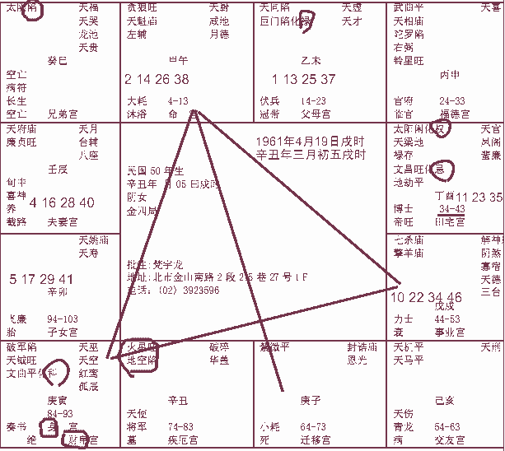
按照紫微斗数安星法，生时在戌，文昌星应该在子，
而这张命盘上，文昌星旺化忌在酉。疑此命盘有误！
批总格：看一生命运
命宫：贪狼在水宫（亥、子）才为桃花星，在午为武官星，武官（杀破狼）宜遇到火星、铃星；火贪相聚——火贵格，武贵，作武官；
午时杀破狼：身材瘦小、越小越好；晚上的贪狼星：身材高大魁梧为妙。
身材成形（要求纯，越纯越贵）非富即贵：木形：瘦高；火形：干红瘦小；土形：厚重，头圆脚方，手掌厚重，全身圆圆的厚厚的；金形：白白方方；水形：圆圆的，那个角度都是圆。
南人北相，北人南相——非富即贵。
贪狼（武）入命有生杀之权，天魁（文）入命主科甲顺利。贪狼天魁入命主文武双全。男子逢此成格，女子逢此，为 女身男命，主一生辛苦。
算命分两部分：1、指点迷津、2、批流年。
 官禄（事业）宫：最喜欢权星入宫，四化星化权代表权，紫微七杀同在官禄宫也代表权；官禄宫只有没有化权，代表当官不好；如果官禄宫权星和财星在一起代表财经行业主管。有六杀星在官禄宫代表做官很辛苦，不好。
 财星面相：1、狮鼻；2、悬胆鼻+颧骨大=掌握财权；3、男人手软软肉肉主贵。
 身宫：主后天，在财帛，私企或自己做老板；在官禄，做官；在迁移，外地发展；身命同宫先天和后天都一样；在夫妻宫，后天被婚姻影响很大；女性身宫在财帛一定要做职业妇女。身宫七杀终不美（七杀临身终不美），一辈子多败少成。
财帛宫：化科必有技术专长。
化科：1.专业技术专长；2.科甲，在官禄宫代表去考公家单位。
破军在身（流浪在外走天下）、两科星：天钺、天钺----化科（科举考试、专业专长）；都是财星加化权代表自己做生意做老板。
迁移宫：单个紫薇在迁移宫（外地逢贵人、孤军奋战），紫薇星一定要有左辅右弼来汇才吉。
父母宫：父母宫化禄，有祖产财禄。天同代表感情好，巨门代表口舌是非。天同巨门同在，父母常拌嘴，但不分离。
命盘中太阳和太阴代表父母，日月反背（白天月亮，夜间太阳，为陷）一般都要离开家乡去外地发展，让父母担心———尅父母。女子太阴太阳旺，天生好手旺夫
兄弟宫：太阴落陷兄弟宫：1、没有兄弟；2、有兄弟夭折。一个宫中主星不亮，无吉星，杀星很强。
尅：不一定代表不和，意思是能影响得到。
旺：让对方没有后顾之忧，但自身会很辛苦。
 疾厄宫：1、化忌所在宫酉宫，肾不好，2、火星、地空（杀星）在丑宫，肝不好；3、妇科子宫右边卵巢不好。
交友宫：天机、天马在朋友宫，为朋友奔波跑动；财星吉星入朋友宫代表和朋友合伙大利；杀星或化忌、巨门等空耗星代表于朋友合伙变仇人；
子女宫：凡宫中无主星，看对宫，对面是化忌——代表无子。命中无子，配偶命中两个：会生两个儿子，都像配偶。
 夫妻宫：廉贞（当官逢此主清廉）、天府，代表清秀，个不高，人厚道。须同时看三方四正，如果科权禄都没有，代表正财，替人做事，领固定薪水。
批流年：宫为当年值日发生之大事，比如小流年在夫妻宫，当年发生大事与夫妻相关。未来十年无大运，大限在今年；未来一年无大运，大限在前一年。
女命太阳代表先生、丈夫、儿子。太阳所在宫中有化忌，十年大运父、子、夫有灾。太阴所在宫中有化忌，十年大运母亲有灾。
命主田宅宫34—43岁大运化忌，41岁无大运，对宫化忌，推知大事发生在40岁那一年，40岁在夫妻宫，当年当年发生大事与夫妻相关。
面相：
女子面大、声沙、骨粗，代表夫妻有死别大限。
眼角纹向下代表感情不好；向下的纹路被其他纹切割代表夫妻死别；眼角纹很多代表桃花；眼角纹三条左右感情很好、对另一半满意。
观察男性如果眉毛立起来对这观察者代表刚刚做完“坏事”回家。
非处女面相：鼻头素髎穴两片骨头分开。
女子人中与产道相关，人中宽易生产，人中窄细难生产，人中平不生产、
阳宅：
死夫宅：1.厕所在房子正中，门中心脏病，中风，气喘；2.西北角是厨房，刀象。命上有灾，同时运上有灾才会呈现。
无子宅：1.正东是客厅或餐厅，缺东宫；2.东边的房子里床头压着东边的墙，负负得正。（床头靠北边或西边为吉）。

面相：子女宫：泪堂（眼睛下方）；宫禄宫：中正（上前额）；田宅宫：眉眼之间；命宫：印堂（眉毛之间）；迁移宫：天仓；财帛宫：鼻子中间一段；夫妻宫：眼角（奸门）；仆役宫：下巴的地方；命门：观生死（鬓角下方），讲话时命门处有骨凸起为反骨不能用，会背叛。
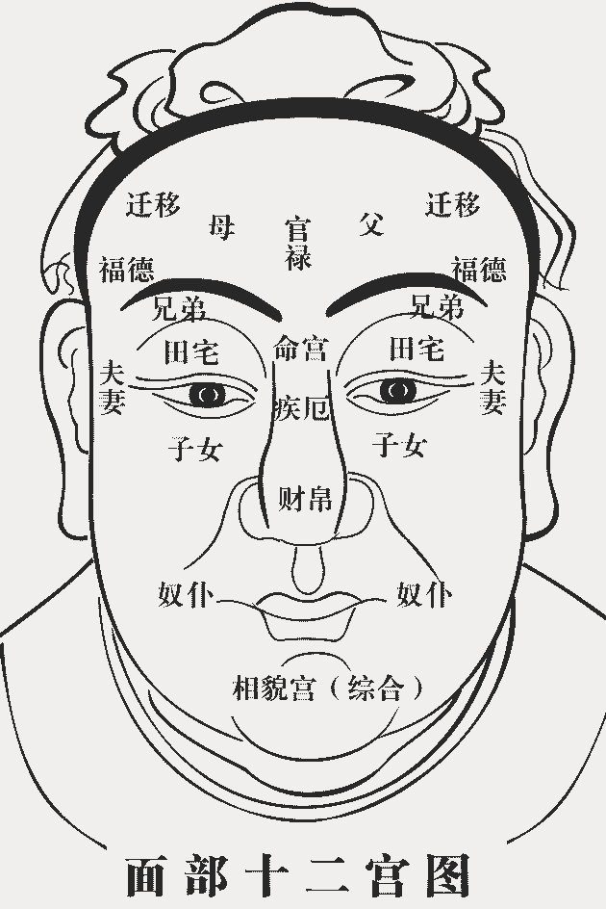


天纪第6集------紫微斗数5十二命盘
以发旋定生辰：从后面看，子午卯酉发旋偏左或居中；寅申巳亥头上发旋偏右；辰未戌丑头上发旋两个或以上。
方位：卯正东，午正南，酉正西，子正北。
半空折翅格：命宫在巳宫或亥宫，廉贪落陷在对冲命宫，天罗地网，大限在中年（30岁左右），中年横夭。

示范命盘：乙巳年，戌时，民国五十四年生，木三局，阴男，紫微星在丑
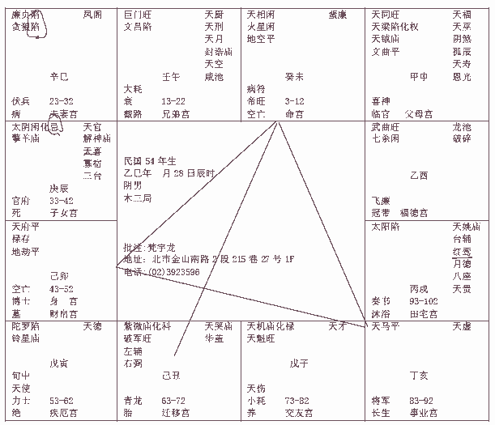

命 宫：女命天相（辅佐的人才、位高无权）为最佳，不争权利、是很好的辅佐人才，瘦高身材。
迁移宫：紫薇、左辅、右弼同迁移宫，外地比本地发展好。紫薇、左辅、右弼同在夫妻宫，对象很优秀。
夫妻宫：廉贪落陷，酒色财气，婚姻很差。
廉贞七杀，半路埋尸；廉贞破军，水中做冢；廉贞贪狼，横夭（先天疾病或自杀）。杀星庙旺，凶处藏吉；杀星落陷，在劫难逃。
子女宫：化忌+日月反背=没有儿子。
紫微星在丑，必定日月反背（太阳、太阴均落陷）：1.工作披星戴月，晚上比白天忙；2.六亲不靠；3.性情非常的刚燥。
未来十年无大运，大限前十年： 33-42（子女宫）化忌，这十年没有大运，23-32（夫妻宫）廉贪落陷，这十年运气不佳，所以这20年婚姻不好、也没有儿子——没有精神的依靠。命主33-42岁子女宫化忌，红鸾、天喜星相会，对宫太阳落陷，这十年大运：1.夫妻不是生离就是死别；2.没有儿子；3.父母凶。
疾厄宫：陀罗落陷、铃星在寅（肺、右脚）宫、化忌在辰（胃）宫、廉贞落陷、贪狼落陷在己（脾）宫——忧能伤肺、思能伤脾。
阳宅：客厅是客人象，在哪个方位，代表哪个家庭成员像客人一样，常年在外，在家停留短暂。厨房是肉在刀上之象，在哪个方位，代表哪个家庭成员像肉在刀上一样，有血光横祸或开刀。
父母宫：化忌在父母宫+日月反背格代表：1.父母不在身边；2.父母双亡。
福德宫：男人福德武曲七杀庙旺，代表个性刚强，不靠祖业，一个人拼事业；
女子福德遇到武曲七杀，代表孤独。如果面大骨粗、住西北角的卧房一辈子不结婚。
 武曲七杀同宫：1.女子逢到主孤独；2.代表离祖、到异乡发迹；3.男人武职大利；4.商人劳多功少。
官禄宫：遇到化忌不利于当官。

坊间算命破解婚姻凶的方法：1.伴侣是二婚；2.伴侣长或小7岁以上。
合八字的方法：
如果先天命中一世夫妻，可选择八字契合的人结婚；
如果先天命中二婚命，可选择八字不契合的人结婚。
 八字合的人在一起会让人感觉很顺眼，脸很像。
如果男人父母宫的星正好在伴侣的命宫=母子格；
如果男人命宫的星正好在伴侣的父母宫=父女格；
如果男人兄弟宫的星在伴侣的命宫=兄弟格；
如果男人朋友宫的星在伴侣的命宫=朋友格

示范命盘：丁亥年，巳时，民国36年生，金四局，阴男，紫微星在寅
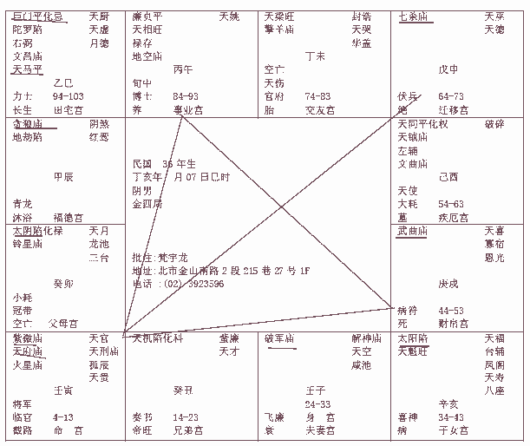
紫府坐垣（命宫在寅申，紫微，天府入庙）：位列三台（将相），爵禄荣昌。
七杀朝斗（命宫在寅申，七杀独坐入庙）：将星入命，威震边疆、爵禄荣昌。

紫府均是官星；如果在财帛宫，代表在私企比公家单位发展更好。
如果在官禄宫，大好！
太阳落陷：在田宅宫代表房子有火灾；
在父母宫代表于父亲死别；
女命夫妻宫代表与丈夫死别；
子女宫代表儿子会远离不在身边；（羊陀、火铃、空劫）落陷或化忌代表杀。
在疾厄宫代表眼疾；
在财帛宫不适合做生意当老板，空忙。
面相：如果眼角纹有向上两三条，代表夫妻聚少离多；
武官星（杀破狼）入庙最好，代表：性格刚强，择善固执。
男命在申七杀庙，夫妻宫在戌武曲庙，代表夫妻同行业。
武曲庙：在父母宫父母出武贵、在兄弟宫兄弟贵。
巨门（是非、口舌、争执）化忌，大凶（打官司），天马同宫（车祸），巳宫（在冬天），在冬天，因为车祸打官司。
如果是女命，34-43子女宫太阳落陷，对宫化忌，代表大事发生在34之前。
请结合前面四离四绝看：巳宫（冬天），辰宫（秋天），卯宫（夏天），寅宫（春天）
天纪第7集------紫微斗数6十二命盘
示范命盘：民国44年生 ，乙未年，水二局，阴男，紫微星在卯
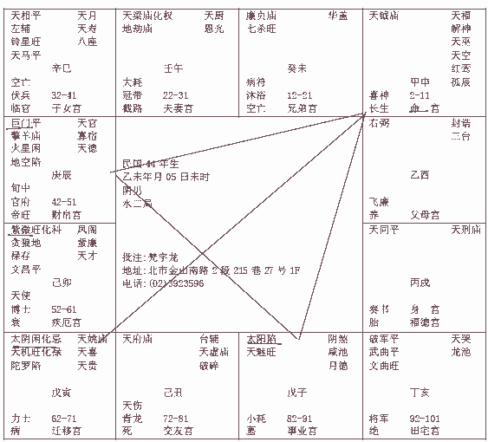
紫微星在卯，天梁在午宫入庙，如果命宫在午：武官（军、警、法、外交）一品，近天子、手有生杀之权。
日月反背夹命：太阳太阴落陷于命宫两侧，一世辛劳。
 面相：天仓（太阳穴）、地库（下巴两侧）陷，代表一世辛劳。天仓陷，色黑，也代表气血两虚，病重。
左辅、右弼和三台、八座四颗星，命宫独守，主孤独，为辅助之才；父母宫孤星代表父母单一；夫妻宫孤星（单一的辅弼或台座）独坐，主二婚；入福德最惨。大流年逢孤星，也主孤单。
廉贞七杀同宫庙旺，代表积富；廉贞七杀同宫落陷，代表横死。
巨日格：命宫三方四正，巨门会太阳，庙旺正格，代表大生意人，巨富；落陷，女命主偏房，男命，喜怒无常，表里不一。
半空折翅格：化忌冲命，三方四正无吉星，半空折翅格，大限在30岁左右，杀星在本宫的杀性没有对宫强。
武曲破军同宫（将星）：入命，权力欲望很重，男命最好；女子将星入命，代表暗权，疑心病重，个性刚直，容易被人利用，最终误己。
暗权面相：女子鼻如灶门，败祖业。
《易经》原则：阴从于阳，如果阳失正道，则阴盛于阳，夫妻反目。
示范命盘：民国56年生，阴女，金四局，紫微星在辰
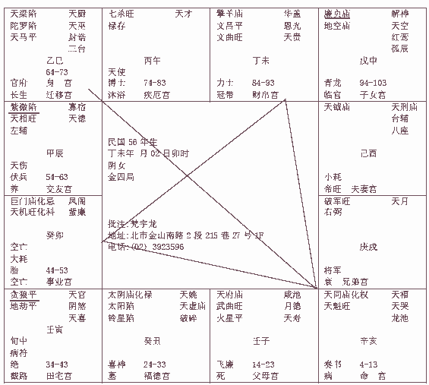
雄宿朝元格：廉贞孤星独守入命，命在申宫或寅宫，利军人（出将相）和商人（做老板），后期会毁在桃花上。桃花面相：见到美女，眯眯眼。
文曲文昌同（丑未）宫，对宫必会太阳太阴，日月科禄丑未中，定为方伯公（有名望之人），男命佳，女命犯桃花。
魁钺昌曲都代表科甲。
天钺天魁代表贵人，流年逢之主遇贵人协助；
文曲文昌代表读书文笔，流年遇到主科考顺利。
七杀旺午宫，入命，代表将星入命，利男命武官，大流年遇到也成格，代表那十年。

示范命盘：民国83年生，阳女，金四局，紫微星在巳
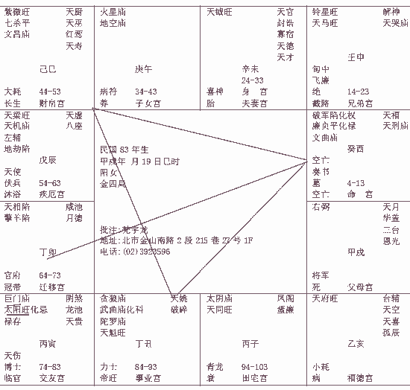巨日格：巨门和太阳都庙旺，同宫，腰缠黄金，大富。
大富之人面相：手软入棉（代表贵）、耳白过目、正面看不到耳朵，走路龙行虎步，讲话声如洪钟。纯像动物的人大贵。
水澄桂萼：子宫太阴入庙，代表清官，对当官的人利。女人太阴入命，漂亮。贪廉入命，妖艳。
日月夹命：命宫两侧太阳太阴均庙旺，代表一世财禄无缺，一世荣华。
丑宫出武官星：贪狼武曲，旺女人，女人命武官星入丑庙旺，正将星，女中豪杰；男人未时贪狼武曲庙，入命成格。

示范命盘：民国58年生，阴男，火六局，紫微星在午
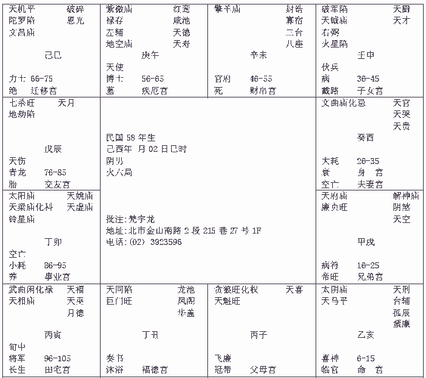
月朗天门：命宫在亥，太阴入命，庙，女命最吉，身材瘦瘦细细，清秀，眼睛大大。十年大运逢之大好。如在兄弟宫，代表兄弟好，依次类推。
日照雷门：命宫在卯，太阳入命，庙，男命最吉，女命热情如火，眼和脸都圆圆，红光满面，身材丰满。十年大运逢之大好。
明珠出海：命宫在未（不论有无主星），太阴在亥入庙，太阳在卯入庙，父母双全，个性公正清明，逢科权禄主事业大利。
泛水桃花：贪居亥子，入命宫，桃花命，女子有此命则声名远播，贪狼庙旺是男命出武将，落陷主杀。

示范命盘：民国46年生，阴女，木三局，紫微星在未
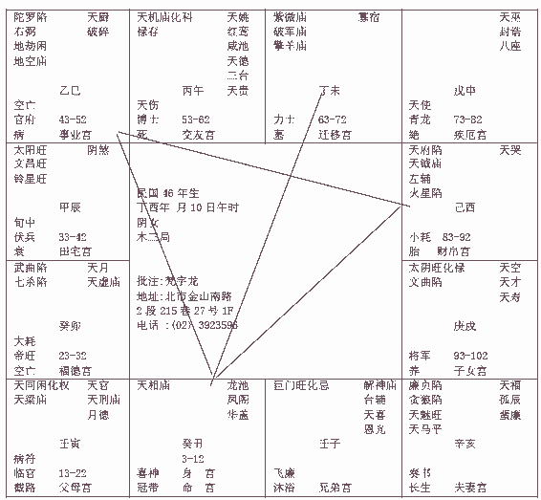
自杀格：廉贪同宫落陷，有自杀倾向。在哪个宫，代表哪个宫的人有此倾向。
日月并明格：主一世荣华，有两种情况，也包括明珠出海格。
1.太阳旺在辰宫，太阴旺在戌宫，命宫在辰宫或戌宫；
2.命宫在丑，太阳旺在巳宫，太阴旺在酉宫：
武曲、七杀同宫，落陷，主兵阵死亡，死在兵器上面


示范命盘：民国40年生，阴男，水二局，紫微星在申
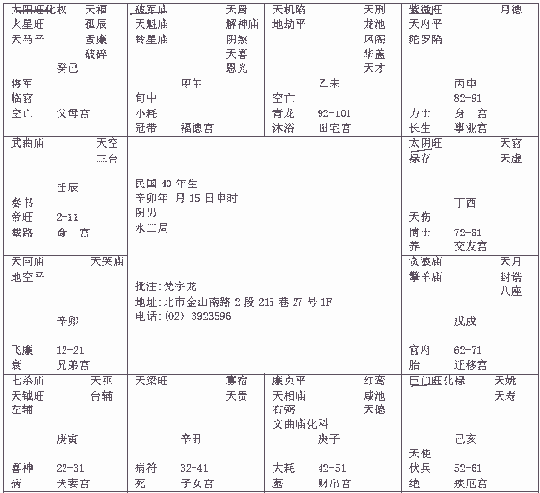
英星入命：破军星在子或午庙，入命。男人命利武官，威震边疆；女人身材瘦瘦小小，个性孤僻。男女皆不重利，多晚婚。
属相：鼠和马相克；蛇和猪相克，羊和牛相克

天纪第8集------紫微斗数7十二命盘

示范命盘：民国50年生，阴男，木三局，紫微星在酉
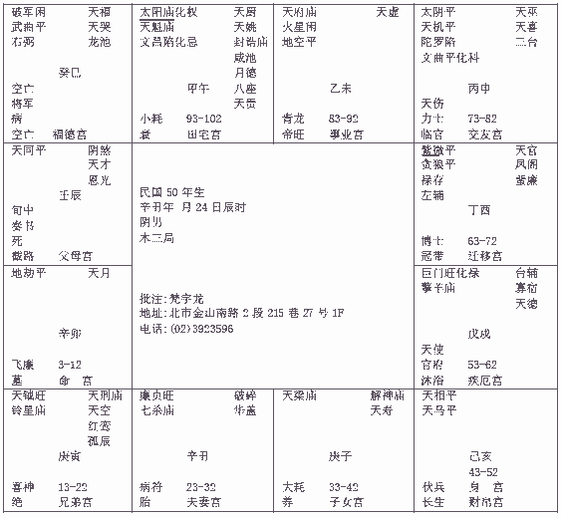
日丽中天格：太阳在午宫入庙，在命宫，主武职大利 。人生最精华的大流年逢之也成格，夫妻、子女、兄弟等宫逢之，代表相应六亲成格。
巨日会命格：太阳星在午宫入庙，巨门星在戌宫旺，命宫在寅宫。主先天命中带财，从商大利。大运会道，也代表财。

示范命盘：民国46年生，阴男，木三局，紫微星在戌
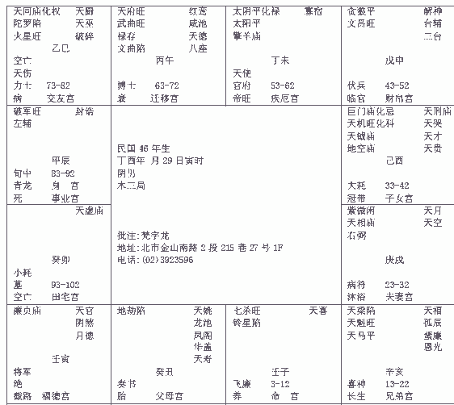
地劫独守，本宫或对宫（流年）均大凶。武曲，地劫影响不大，破小财而已。


示范命盘：民国38年生，阴女，火六局，紫微星在亥
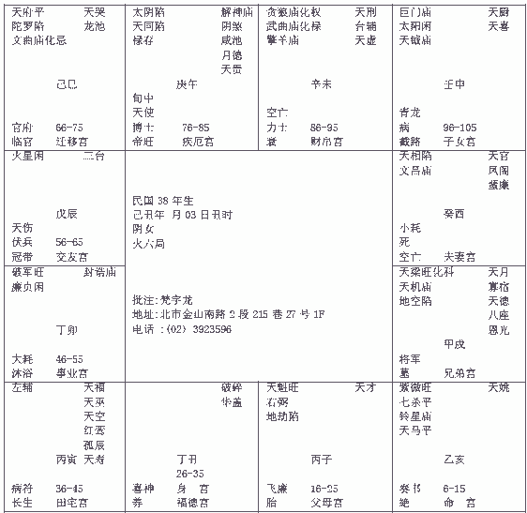
紫薇在亥，贪狼化权、武曲化禄，在未，如果命宫在未，主武职大利。
廉贞破军同在卯、酉宫，水中做冢。
面相：鼻上有相反的括号纹路，水中做塚；鼻子上有直线在中间，螟蛉子（义子）；鼻子上有横纹，车祸。

天纪第8集------紫微斗数7命例实批

 民国37年，阳男，木三局，命宫在酉，紫微在子
面相：印堂枯白，带丧
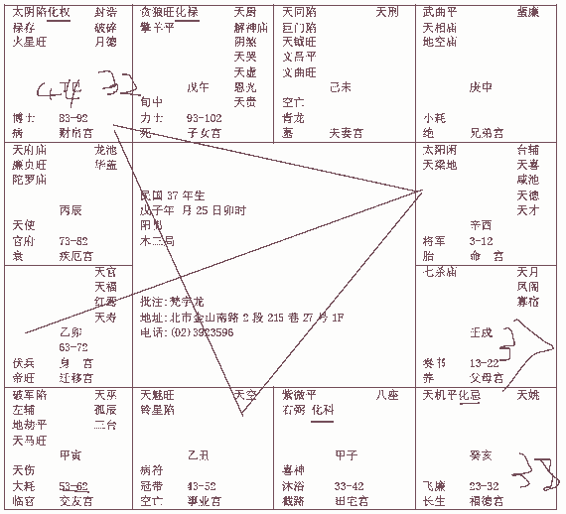
1.先将命宫的三方四正进行分析（命宫、迁移宫、财帛宫、宫禄宫）；
身在迁移宫，无主星
2.看科（田宅）、禄（子女）、权（财帛）、忌（福德）所在宫。
 福德宫（=夫妻宫看）：主一辈子的福禄，化忌入福德宫，代表一生不顺，坊间算命讲入僧道可解。福德宫化忌，夫妻宫未见生离迹象，必定死别
 财帛宫：化权，禄存同宫，权禄相逢，一定会自己做事业当老板。
 身宫在迁移宫：会去外地发展。
 太阳太阴落陷，日月反背，工作披星戴月，夫妻聚少散多。
 子女宫：贪狼旺（武官星，1个儿子）、化禄（适合做生意）、擎羊平。
 事业宫：天魁，铃星，没有官带。
 夫妻宫：巨门：夫妻有口角；天同：夫妻感情好，二者同在，夫妻虽有口角，但感情好，不会生离。天钺旺、文昌平、文曲旺，配偶多才多艺。
 朋友宫：破军陷（代表征战、破财）、左辅、地劫平，天马旺（朋友劳多功少、破财）——合伙必败（自己做生意很好，主动与朋友合伙，会让自己奔波、破财，最后朋友会变仇人）。天马在朋友宫，为朋友奔波跑路。
化禄（财星很多）在朋友宫，化权在财帛宫，与朋友合伙，朋友出钱命主掌权。
财帛宫禄多（财星很多）无权，化权在朋友宫，与朋友合伙，命主做事朋友掌权。
财帛宫多破星（破军地劫天马），主破财。
 君子去蒙之道：以果决行。
 算命是谈结果的哲学，而宗教只是在谈因。
 批八字：星得正位最佳。比如：官禄（事业）宫化权最好，而化禄代表贪官或掌财权。
面相：女人鼻子是夫星；男人鼻子管事业，狮鼻、悬胆大富。
3.批流年大运：未来十年无大运，大限在前十年。
53-56流年多杀星，无大运，大限在43-52之间。化忌在流年对宫不吉。44岁流年在巳宫，化忌在亥宫，化忌对冲流年宫，未来十年无大运，太阴落陷，主死。
23-32化忌，13-22有大限，但流年在父母宫，父母为其贵人，大限可避免。
23-32十年化忌诸多不顺，33岁转运，自己做生意当老板。后面大运在官禄和朋友，凶星本来就多，所以结局很不好。
早年的大限，有贵人父母照顾，可避免。
化科对商人代表有名气，对想考试的人大利，考试均上。
武官星主男性，位于子女宫为儿子，化禄代表儿子适合生意，贪居子午主旺生意，无化禄主武官，化科主自由职业。
武官星坐命，化科，多为自由业人士（医生、律师、会计师、工程师、建筑师）。
命宫三方四正：化科，化权同宫，主为行业领导（比如：医院主任、院长、学校校长、法院法官）
3.批六亲
兄弟宫：武曲、天相、地空庙，无化权化禄，代表兄弟姐妹助力大。
 面相：眉毛代表兄弟宫，眉毛细长--兄弟大贵，眉尾卷曲--狼性不常，左眉毛代表兄弟、右眉毛代表姐妹。
夫妻生离死别情况（必须命、运+阳宅）：
1．福德宫凶（化忌或廉破或廉贪）；
2．阳宅：西北方是厨房死先生，西南方是厨房死妻子，西北方是客厅夫妻生离。
3．奸门：鱼尾纹往下主夫妻生离，鱼尾纹有叉或黑斑点主夫妻死别。
4．面相：男人哭脸；女人面大、骨粗（皮骨相连）、声沙。均主死别。
死神接近面相：脸色发红，但毛孔发青。先给将死的人做头七，让象先出现，或能避灾。

天纪第9集------紫微斗数8命例实批

民国44年二月十四日申时（1955-03-07），阴女，木三局，命宫在未，紫微在巳，上张命盘之妻，民国80年阳宅西北是厨房
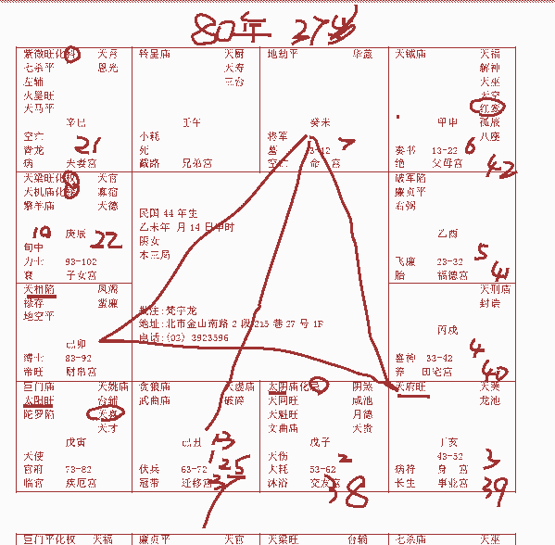

福德宫：女人的命盘中最重要，也代表夫妻宫，廉破在内，冲夫妻，代表夫妻死别、横祸、孤独。
夫妻宫：紫微七杀代表先生是长子是老板
命宫：命宫无主，地劫（凶星）单星，坐命主凶。早点来犯比较好，如果对面有化忌对冲容易夭折。7岁有灾。
七岁前有灾或夭折：1.善解人意；2.行动像大人。如果命中有灾就成格。
大财星：禄存、化禄、武曲、贪狼。
财帛宫：天相陷、禄存（在财帛，善于理财、小气-------鼻孔小）、地空平
府相会命：天府天相分别位于财帛事业宫，与命宫三足鼎立，天生辅佐之人才。
迁移宫：武曲贪狼，代表武官星和财星，如果是男命遇武星，武职大利。女命遇武星（杀破狼、武曲），主孤独。
民国80年（厨房在西北）流年，命主虚岁37岁，流年运在迁移，有贪武（主孤独）在内，结合廉破冲夫妻，推之夫死。
 父母宫：三方四正会太阴入庙化忌（妈妈与她感情特别好，会为她烦恼）
女孩子，太阳代表父、太阴代表母，日月同亮，旺父母、孝顺。太阴星落陷化忌代表与母亲相克（关系好），也代表母亲可能早逝。太阳也代表夫，旺主旺夫，夫妻感情和睦。
 朋友宫：命中朋友化忌，命主不会识人，和朋友合伙或作事容易朋友变仇人。
 兄弟宫：铃星入庙，对宫化忌来冲，杀星独星独守——兄弟不得力，与兄弟合伙容易有是非、争执。羊陀、火铃、空劫，六个都是煞星
 子女宫：天梁（阳星）化权，命中有1个儿子，天机（阴星），天梁旺化权代表武官权。
 疾厄宫：地劫独守在未宫（小肠、头部）、破军陷+廉贞平在酉宫凶（肾）
 看婚姻：大运13-22岁，红鸾星在父母宫，青年时奉父母之命成婚。
天喜、红鸾落父母宫代表因父母而结婚，落子女宫代表因子女而结婚；落朋友宫代表在朋友的怂恿下结婚，在命宫代表自己主见很强，自己决定婚姻。

*本例再婚之改运法：
已婚女子为妻，有子女者为母亲；西南角的卧房，不适合女人（不论已婚未婚）单身居住，代表孤独。
要让女人的红鸾星再动，必须住在东南角（巽----长女位），观此例命盘，寅宫最好（东北角），所以住在东南角的卧房，头顶西南、脚朝东北睡；
41岁之前，住西南角，名位相等发事业。改运的时机，一定要在有人的宫（交友宫、福德宫、父母宫、兄弟宫、夫妻宫、子女宫）的前一年，本例41岁年底到东南角睡，头顶西南、脚朝东北睡，42岁红鸾星再动，再嫁先生年龄应大于命主。
特别注意：婚后西北作卧室。

 挑生子女的时间：看命盘那个宫最好，选到该宫前一年年中怀孕。比如本命主，流年在夫妻宫年中时受孕，子女最佳。
女命凡中年丧偶的面相： 1、中停短（额头发髻到眉毛为上停，眉毛到鼻子为中停，鼻子到下巴为下停，三庭相等主贵）、2面大、骨粗、声沙一个满足就成格、3、奸门鱼尾纹处有乱纹或黑点。
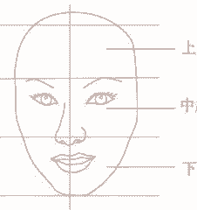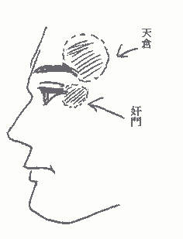

民国42年，阴男，水二局，命宫在戌，紫微在寅，化忌冲命，半空折翅格
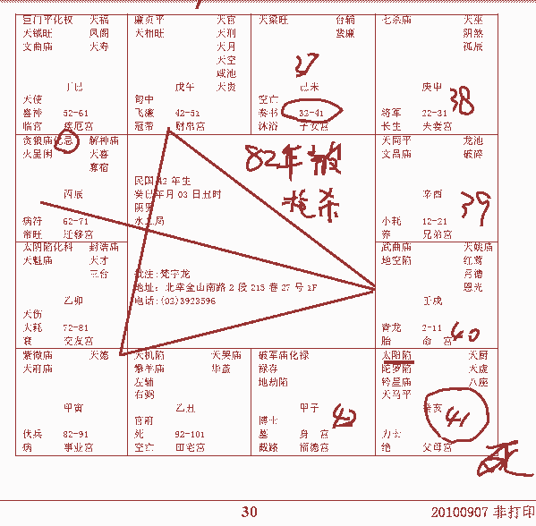
化忌在迁移宫对冲命宫，大凶，半空折翅，41岁死。
厨房在正北正西最好

民国47年，1958-6-27阳男，火六局，命宫在未，紫微在寅，化忌冲命
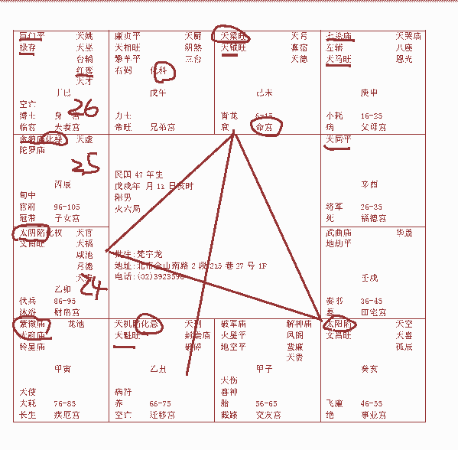
化忌在迁移冲命，日月反背，半空折翅，限在中年，二姓一生----过继给别人养能化解。（本例命主出生即离开父母）
命宫：天梁星坐命个性刚强、厚道。
钺魁相会在命，有科甲，读书考试很棒，有专长。财帛宫有权无禄，主私企上班、掌权。
化忌冲命运解方法：
男子未婚前睡东宫，脚朝延年方（命盘中有解厄制化的星的方向）：本例紫微天府在寅（睡觉脚朝东北角）
左眼是太阳星、右眼是太阴星。
 子女宫：贪狼庙化禄，一个儿子是做生意做老板，
 夫妻宫（福德参看）：巨门（妻子形小声高量大）、化禄（妻子要求工资上交）；天喜、红鸾在夫妻宫（自己爱且享受）。
 流年：16-25岁，七杀庙+左辅+天马（驿动）=孤身去外地读书；26-35岁进入福德宫（本宫天同，对宫财帛化权，代表替人做事掌权薪水固定），26岁大小二限逢红鸾天禧，结婚；36—45岁进入田宅宫（科禄相会）：武曲（财星）庙+地劫平+会化科化禄（不动产业慢慢增多、十年发展很好）；46-55岁入事业宫（日月反背）：太阳陷+文昌旺+会太阴陷（披星戴月、事与愿违）。

天纪第10集------紫微斗数9命例实批

民国46年，阴女，水二局，紫微在申
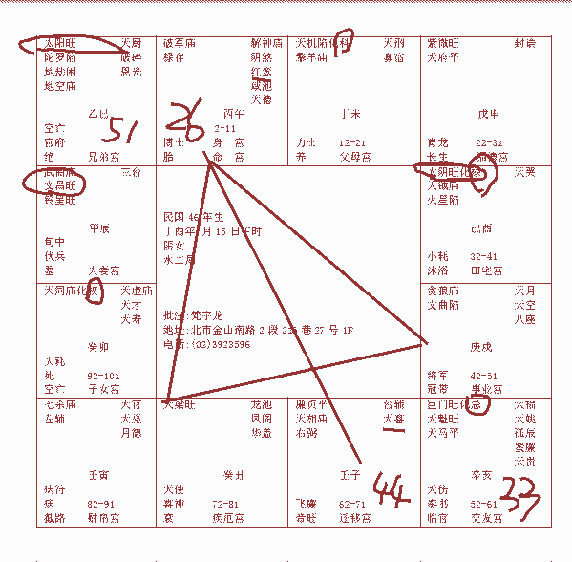
命主破军居午坐命，阳宅西北是厕所，面大骨粗声沙，上下停长，中停较短。
女身男命，一世孤独

破军居子午，英星入庙成格，发武官（军人、警察、检察、法官、外交官），男人为佳。女人主孤独孤僻。
*杀破狼入命个性*
破军入命个性：孤僻、自守；
贪狼入命个性：狠、拗、犟，意气用事；
七杀入命个性：性子急、个性刚烈。
女人命宫有红鸾、天喜招贵夫；男人命宫有红鸾、天喜招美妻。
面相：女人人中平、短，无子；人中宽、厚、深，易。
 22-31，吉星来会，心想事成。红鸾星入命的人第一次遇到红鸾星将动心，26岁红鸾天喜相逢，主婚姻。
32-41太阴化禄，表示女人在自己做生意赚钱持家，33岁遇到化忌对冲太阳，夫妻死别。（先生死于车祸），33岁为面相的左眉角，有黑点如黑斑表示已发生。
42-51，事业宫，贪狼（桃花、财）星，44岁恰逢天禧，迁移宫，主在外地，再婚，51岁化忌冲太阳（52-61化忌无大运）失夫。
夫妻宫武曲文昌，文武双全。
子女宫化权，对宫化禄，儿子很棒。
本命冲：化忌在命宫的对宫，对自己不好。
 太阴化禄：代表妈妈在赚钱，一个人在持家。
朋友宫巨门化忌，不能合伙做生意，容易惹官非。
主卧放在西北角可以化解，脚朝的方向命盘吉的位置。
 厕所在房子中间主闷，主心脏病；凶宅厨房在西北角，床摆在分经煞上。
 床不能摆在分经，主凶，家里绝代。
 承浆穴黑的代表食物中毒或吸毒。
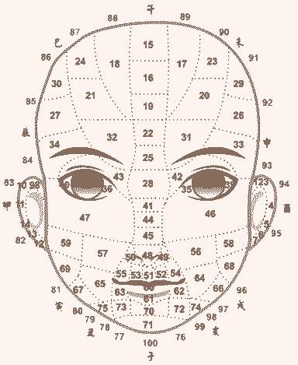

民国51年，阳男，火六局，紫微星在辰。
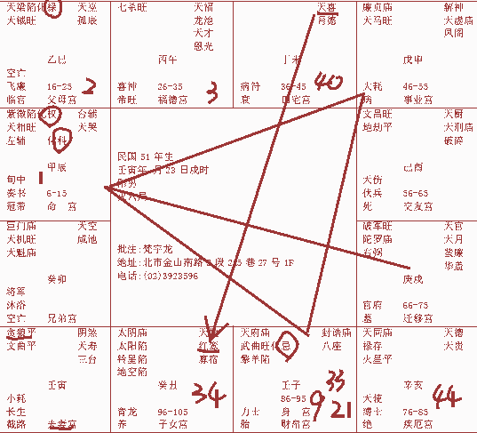
科权入命，身在财帛化忌，父母宫化禄。命主未婚，住阳宅乾位。

身宫代表后天的发展。
身宫在财帛宫代表在私人企业或自己做老板，但化忌在财帛宫；
身宫在事业宫代表自己想做官。
化科入命读书考试都很好；化权入命个性强，有主见，一般都会掌权。
化禄在父母宫，代表祖上有产业；财帛化忌，在公家单位好过私人单位。
子女宫：化忌入子女宫没有儿子。代表儿子的星-----紫薇星1个、天相1个、贪狼1个、太阳1个、天府1个、武曲1个、天同1个，破军2个、文昌1个、廉贞2个、七杀2个；
子女宫会化禄，代表儿子优秀。
33岁流年在财帛宫，遇到化忌代表诸事（心中所想之事）不顺。化忌所在宫或对冲的宫所在的十年都是事倍功半。26-35岁，大运走福德，对宫化忌来冲，做事情事倍功半，福德也代表婚姻，结合未婚住乾位，儿子住在父亲的位置，心理年龄会变大，喜欢长于自己的女性，所以婚事也不能成。
贪狼在夫妻宫主妻年长。通常男人晚婚大部分都住西北角。
算疾厄：化忌在子（胆）；七杀（杀星独坐）在午（心脏）。
26-35岁未来十年（36-45）无大运，有禄存（相当于化禄）来会，33岁遇到化忌，大小二限逢，但是小灾。
34岁，红鸾星在子女宫与天禧对会，大运在26-35，化忌对冲，所以婚事不会成。
36-45岁，这十年中，40岁天禧会红鸾，如果继续住西北，娶妻会年长。
红鸾星在子女宫，会先有孩子再结婚。
一般来说：
读书，宜将书桌的朝向化科所在宫位。
生意，将书桌的朝向财星、化禄所在宫位，禄和忌同宫则不可向。
面相：眼睛细长，眉毛在发际和眼睛的正中（最好的眉），眉至少高眼睛一寸为佳，主为官。眉低、山根低，代表想不开。


民国五十年，阴女，金四局，紫微星在子，命宫在午，阳宅主卧在西南，厨房在西北。
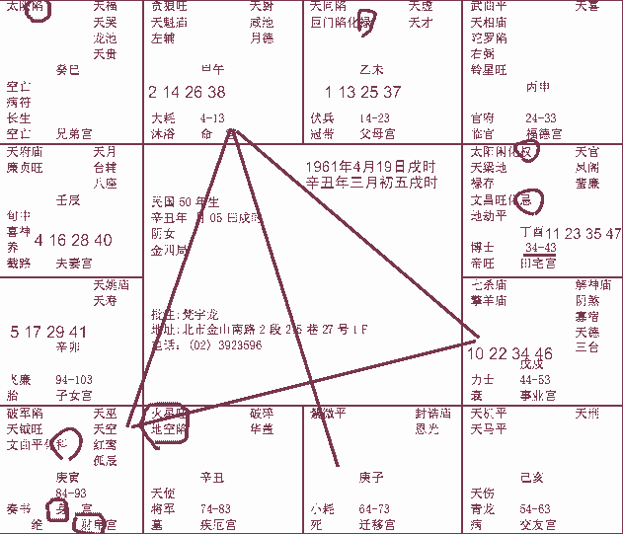
按照紫微斗数安星法，生时在戌，文昌星应该在子，
而这张命盘上，文昌星旺化忌在酉。疑此命盘有误！
贪居子（桃花命）午（火贵）。
 民国83年，34岁来算命，岁数落在事业官想了解事业。
 34—43岁十年大运遇到化忌，看不到太阳，西北角是厨房——半子送终格。
 子女宫是空宫，对面化忌，代表无子；阳宅东南角有房间代表有女。
 一个凶宅三字成灾，三个月或三年，一般三年。
 35岁流年到田宅宫化忌，凶；41岁流年到子女宫，化忌对冲，最凶。
 女人面大、骨粗、声沙，最初不是这样，越靠近灾难发生这种状态越有这种面相。

辛丑年三月初五戌时排盘生时在戌，文昌星在子化忌
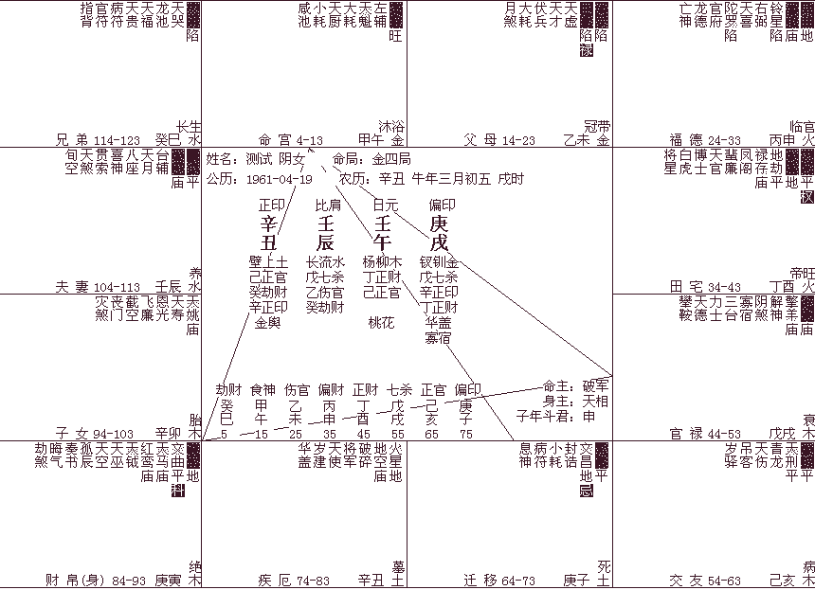

天纪第11集------紫微斗数10命例实批

民国83年，阳女，金四局，紫微在巳，命宫在酉，上张命盘之女。
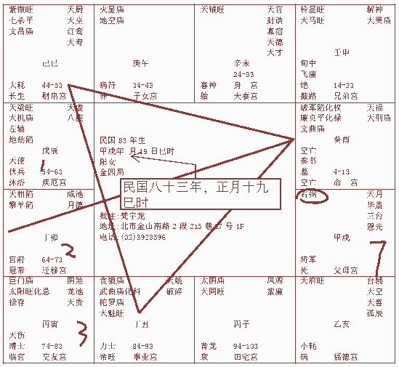
7岁到父母宫，左辅或右弼，单星独守有人的宫主孤独，如在夫妻宫主二婚；在子女宫无子女；在父母宫代表父母离散。
女子廉贞、破军入命代表杀星入命：个性刚硬、独立。1.早年父母离异；2.早年易夭折。
化科在官禄宫，有官带，财帛宫化禄，有财帛，财官双美。
科甲或化权在官禄宫最好。化科在官禄宫，适合教师；化权在官禄宫，适合公务员；化禄在官禄宫，不太好，如果是掌财权也不错，比如财政部长、银行总裁。
紫微星在财帛，代表在私企做事或自己做事。
曲昌入命，代表科甲，文笔很好。
曲昌入命逢太阴，主才艺惊人，比如叶子楣，桃花命，眼神迷离，似睁非睁，蠢蛋。
愚顽之人雷打不醒，蠢蛋眼睛似睁非睁。
化科化忌在一起，屠夫命。
迁移宫凶星，外地凶、本地吉星，以第一个限的尾巴为准，13岁那年所在地为本地。
夫妻宫：事业宫化科对会夫妻宫，魁钺，代表先生与她是同行。
24-33岁大运，适合科考，吉星来会，婚姻有成。24岁，红鸾会天禧。
太阳化忌，与父亲相克，父母宫右弼独坐，与父亲离别。
民国37年，阳女，土五局，紫微在申，命宫在巳。女身男命。
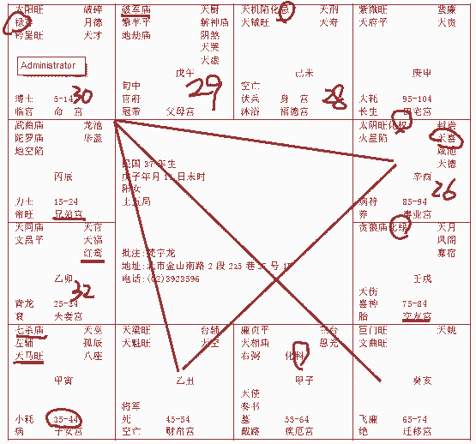
巨日格：太阳坐命，巨门对会。女人（唠叨啰嗦）主偏房、男人（能言善道）主富贵。
命宫带禄，一辈子用不完的钱。
命宫三方四正，权禄相逢，自己做事业当老板。
命在巳，太阳坐命，火形人，男人利武将，女人利餐饮。
小人星在朋友宫，命主为正人君子。
子女宫七杀（儿子）天马（在外），与儿子聚少散多。
女子巨门太阳同命宫，娇小玲珑；巨门太阳分开长绒肥胖。
夫妻宫天同文昌，夫婿条件一般，26岁入夫妻大运，红鸾逢天禧，结婚，27岁会子女宫，得子，28岁逢化忌，婚姻可能会失败。（过忌结婚）
如果28离婚，32红鸾再会天禧，如果住西北，无婚姻。
想再婚：欲再婚须住东南角；带着孩子（和孩子一起住）要再婚，住西南角。如有孩子，单身住西北角，代表母代父职，一辈子单身。
如果命宫在亥，天府坐命，夫妻宫廉破，主夫妻死别。

民国54年，阴男，木三局，紫微在丑，命宫在未。
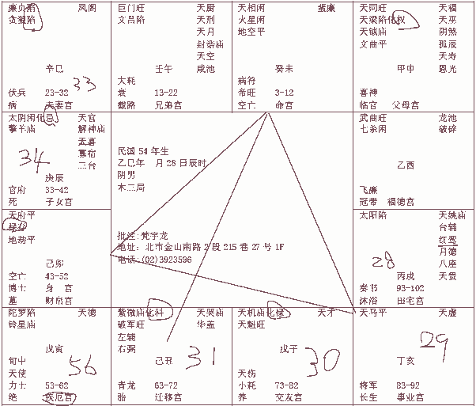
先看科、权、禄，三方四正只有科，因科而禄，有专业技术专长。
天相入命男子瘦高。
身宫在财帛，私企或从商；身在官禄，从政做官；身在迁移，外地发展。
迁移宫化科，身不在迁移，代表去外地读书且拿到学位，但是工作会回到本地；果身宫同时也在迁移宫的话，就读书和工作都会在外地。
子女宫有忌，无子。
 疾厄宫在寅，有陀罗星（杀星），死于疾病，血光；疾厄陀罗、擎羊两颗星，主开刀、见血光；辰宫化忌（胃）、寅宫（肺）这两个部位要多注意健康。
 红鸾、天喜两颗星交会在命宫和夫妻宫都很好，交会在子女宫，即使是化忌也势必要结婚。
廉贪或廉破入夫妻宫，主生离或死别。
朋友宫化禄：1.合伙生意大利，2.自己很会做人。
财帛宫禄存或化禄，善于理财，悭吝。
28岁红鸾会天禧，结婚，29岁离婚，34岁子女宫，红鸾会天禧，再结婚，妻子是二婚。23-42岁（夫妻宫、子女宫）20年中全是煞星，婚姻不利。一般算命师会说，克妻命，43岁以后才能结婚。
男人的命盘中如果太阴星化忌（克妻命）：婆媳不合，妻子二婚。
单星（羊陀火铃空劫）独守十年大运，杀星一定要有吉星来化解，单星独守（本宫之内无吉星），对宫天府星不能解厄制化，大凶，代表死限。
53-62疾厄运，杀星独守，56岁大小二限逢，主死！
23-32大运之后无大运（33-42化忌），29岁化忌对冲，必有横祸。
13-22逢巨门，这十年，是非纠纷比较多。
巨门代表是非纠纷，巨门庙旺化科代表作老师，落陷代表牢狱之灾。
如果30岁来算命，改住东宫，31岁可能同行成婚，婚后住西北。
面相：如果上停和中停长，下停太短寿命太短。三停均等最佳。
坐过牢人的面相：印堂有黑点、目带凶光（目白珠小）。
印堂泛红，官运正在进行中；印堂泛黑，犹如没有洗干净脸，坐在牢中。


天纪第12集------紫微斗数11命例实批

民国46年，阴女，金四局，紫微在寅，命宫在亥。阳宅住西南角。
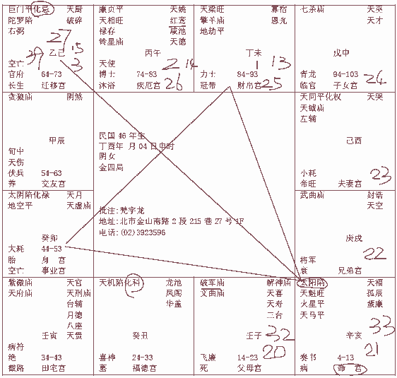
化忌对冲命宫，而命宫没有吉星，半空折翅，40岁之前有大限。
巨日格：巨门、大阳坐命，女子逢此个性刚强，主偏房。酉年生人多是非口舌。女人拿到男人的八字，命宫有英星，代表一辈子要向男人一样辛劳。
破军、破军廉贞杀星在父母宫代表父母离散。4-13太阳落陷，主丧父。太阴化禄，代表母亲抚养。
面相：日角陷主丧父，月角陷主丧母；左眉主父亲，右眉主母亲，眉高者先丧。
 太阴在事业宫，且身宫在事业宫代表做官；如果同时化禄代表从商。
14-23流年逢破军，对宫逢禄存，代表辛苦赚钱；24-33流年化科，代表学习专业专长；34-43吉星来会，自己做事业大顺。
14-23,十年大运红鸾会天禧，因为21岁太阳落陷，所以20岁时结婚不会好，这10年逢破军同宫，26岁再逢，27岁有巨门化忌并陀罗落陷（官司是非），所以整个婚姻不好，然后24-33大运三方四正多是非，不宜成婚。
39岁化忌，半空折翅有大限。
朋友宫：贪狼星（桃花），男性朋友居多，有暧昧关系。
面相：35—40岁走的眼睛的运势，善眼柔和主吉，凶眼主恶、死。
民国41年，阳女，土四局，紫微在亥，命宫在申。
 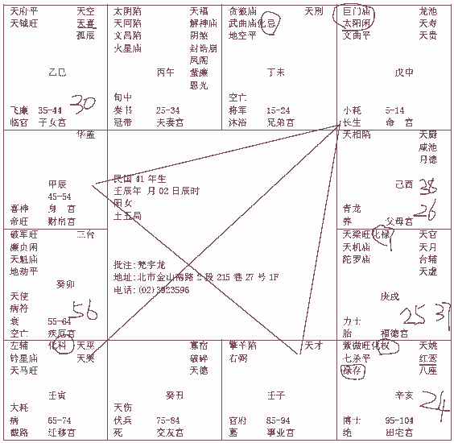
兄弟宫化忌，父母宫吉星落陷，六亲不靠。
巨门太阳同宫坐命，主偏房。
三方四正只有化科，主有专长、才艺出众。
兄弟宫化忌代表兄弟夭折。
廉破冲父母宫，主父母离散。
命宫与太阳最近，代表面貌像父亲多，与太阴远离，代表母亲先逝。
官禄宫有灾星，不宜从政。
天刑星代表是非、官司、刑尅。
一个阳宅，3字成灾，少则3月、3年，多则6年。
流年不好就去读书或教书均佳。
面相：眉中有痣不显，草里藏珠，兄弟大贵。眉中有痣显露清晰，兄弟夭折。断眉，兄弟夭折。乱眉，兄弟刑克。
55-64十年在疾厄，56岁大小二限逢疾厄，主死！
 妈妈住在正西北、正西南、正东南三个位置对身体好。

民国55年，阳女，木三局，紫微在戌，命宫在亥。阳宅住西北。
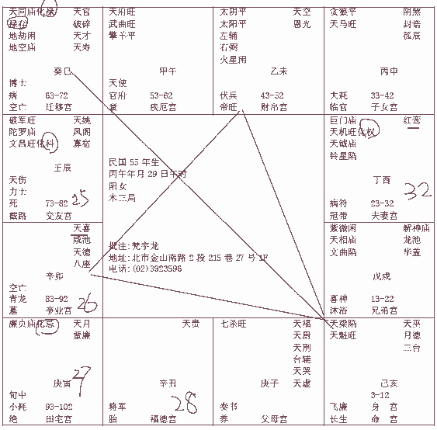
廉贞化忌代表桃花的是非。过忌成婚最好。
父母宫：武官星入父母宫代表爸爸从武职。
武官星在六亲哪个宫，代表哪个宫成员从武职。
迁移宫化禄代表去外地经商大利。
官禄宫空，代表没有官带，不会去做官。
兄弟宫紫微天相，兄弟得力。
3-12岁命宫有天魁星，科甲星旺，读书很好。13-22文曲，对面化科，读书考试没问题。23-32夫妻宫化权，红鸾会天禧，命中无官带，代表走私企做事，受重用掌权；26、32红鸾会天禧，但27化忌，所以26婚事不成，阳宅主西北，32岁婚姻也不成。33-42子女宫（无婚姻，自然无子女）天马星动，对面化忌这十年婚事也不会成，外地发展，事业会很好。此命32岁前如不结婚，很难再婚，改运方法：31岁改睡东南房，32岁红鸾星动，嫁同行商人，婚姻可成。
天马星逢武官星代表事业有升迁，外地发展最好。
田宅宫化忌，破祖业，耗掉父母亲的财产。不会识人的面相：鼻孔很大，外露。

民国34年，阴男，土五局，紫微在辰，命宫在戌。
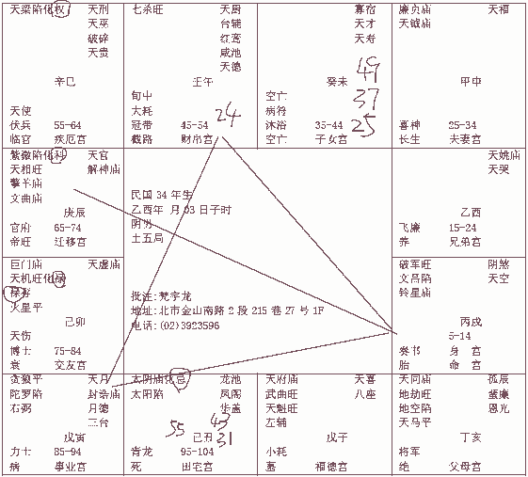
男子破军坐命，不会太帅，对宫化科，外刚内柔，又得昌曲，才艺佳，易得女性欢心。
24岁红鸾会天禧，天禧在福德，必定成婚，31岁太阴化忌，离婚；36岁红鸾会天禧，再婚，43岁丧偶（35-44大运为空，对宫太阴化忌，43岁大小二限逢）；48岁红鸾会天禧，再婚。
35-44大运为空，但三方四正逢双禄，所以命主没有大限。
天喜星或红鸾在福德宫，主多婚。桃花星在夫妻宫，不是漂亮的不追。

天纪第13集------紫微斗数12命例实批

民国46年，阴男，木三局，紫微在戌，命宫在子，阳宅住西南。
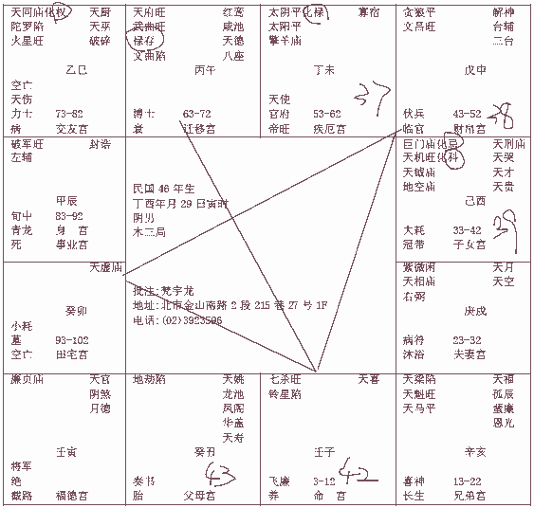
七杀坐命，个性刚强，宜武官。
巨门、天刑、化忌同宫，代表官司、牢狱、是非，如果做警察或军人很棒，否则在流年大运的时候有官司或是非。
夫妻宫紫微天相，配偶很好。
 君子事天，小人事人。
 阳宅：名=位（家和）；位=名（万事兴）。
 命宫：七杀旺、铃星代表个性强，容易在大怒之下放下不可弥补的行为。
 命宫：杀星落陷，容易犯偷窃罪（廉贞贪狼落陷、擎羊、陀罗落陷）
 为官之人，流年遇到紫薇，或十年大运遇到紫薇，代表靠近天子或位列三台。
 父母宫空，代表没有祖业；地劫（煞星）独守代表凶灾。

民国33年，阳女，木三局，紫微在辰，命宫在辰，阳宅住西北。
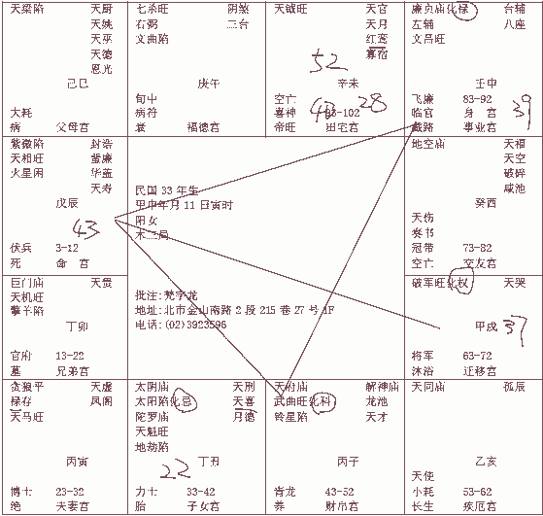
命宫三方四正：科权禄三会，代表一方之主。
科权来会代表做教育。43-52化科，53-62天同是官星，63-72化权，禄运在后，所以会走官路，43岁本命，对宫化权，走马上任。
太阳落陷，化忌与红鸾同宫，住西北，无夫无子。
女子太阳陷，代表很辛苦。
如果科权禄三会，科在官禄，禄在财帛，权在对面或者官禄，天子命。
如果是男命，大运反转，财官双美，43-52化禄，对面禄马交驰，做生意大发，63-62逢朋友宫地空，破财。太阳落陷，父亲会早逝，妻家富裕（禄马交驰），漂亮固执（贪狼），婆媳不和（化忌），33-42田宅，红鸾会天禧化忌，34在田宅，有天钺（贵人来助），婚姻有冲突，40岁子女宫，化忌，婚姻会破裂。

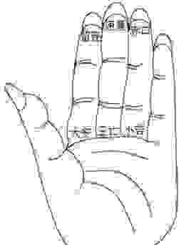
小六壬法：

以左手
食指、中指、无名指
测心血来潮的事或单一个事情：
以当下想算该事的农历时间为准开始算，大安---流连—速喜---赤口---小吉---空亡

空亡代表凶；
流连代表事情停止不前、此行不利；
赤口代表有第三者介入、是非、人为的事情干扰；
速喜代表立竿见影马上看到所要的结果；
小吉代表两个礼拜后看到所要的结果；
大安：代表一个礼拜左右看到想要的结果。

民国28，阴男，金四局，紫微在亥，命宫在酉。
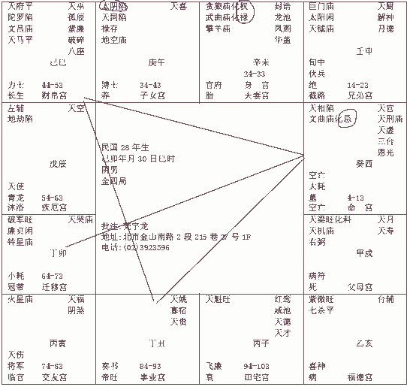
天府和天相会，适合佐才。
夫妻宫：权、禄同宫代表太太能力很强
男人太阴陷或化忌代表婆媳不和。
54-63疾厄宫，地劫落陷，大凶。
南北向房子一侧住人不吉：卧室均在东边或卧室均在西边。

民国41，阳女，土五局，紫微在酉，命宫在酉。

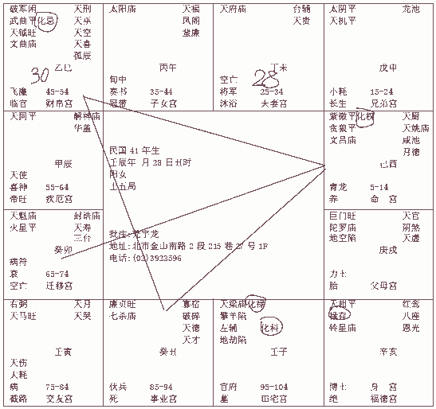
紫微、杀破狼都是男命为佳。
女命，武官星坐命代表个性刚强，再加化权刚强加倍。
夫妻宫天府星，配偶温和，厚道。
天喜星、红鸾星所在的宫有化忌，婚姻不幸。
此女，女命强权，夫婿温和，天禧所在宫化忌，最终夫婿跑路，婚姻名存实亡。
财帛宫化忌不会自己做生意，会走官路。
如果是男命，大运反转，25-34福德宫红鸾会天禧，化忌，宜过忌结婚，34岁结婚，35-44田宅化科化禄，大好，45-54官运亨通，55-64巨日来会，大富大贵（腰金衣紫）。
巨门星在父母宫也代表豪门大宅院。


民国41，阳女，火六局，紫微在子，命宫在辰，主卧在东南。
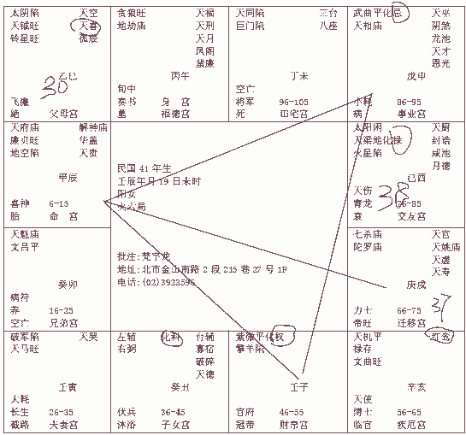

财帛宫化权，私企工作，有权。
破军星在福德或夫妻宫，婚姻不好。
化忌对冲夫妻宫凶。
化忌杀星在官禄宫，不会走官路。
主卧在东南，天风姤，夫婿犯桃花，姤为男女交合象。
30岁天禧在父母宫，婚姻父母做主，离太阴最近，母亲影响较大，

天纪第14集------紫微斗数13命例实批

民国18，阴男，水二局，紫微在巳，命宫在丑，西北是厨房和过道。
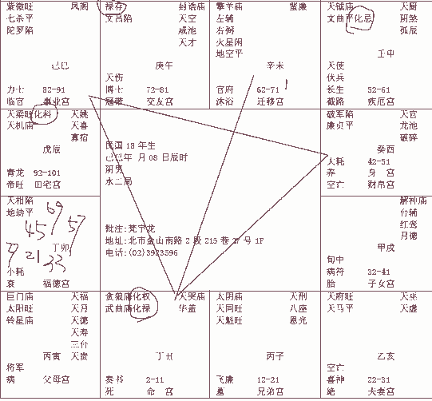
贪武，是财星，武官星，坐命主刚强、固执。
权禄入命宫，巨富。父母宫巨门太阳，豪门宅第。
 命盘：早点凶，晚年吉比较好
 财帛是廉贞破军，不可能做生意。
流年逢化忌事业基本停摆。
夫妻宫是天府和天马星最好，吃苦耐劳，持家理财。
化忌对冲父母宫，太阳在内，父亲先逝。
52-61化忌无大运，大限在前十年，45岁对宫廉破煞星落陷对冲，大凶。患大肠癌，手术后存活。57岁再冲，车祸，幸存。69岁再冲，大限无解。
男人九是老阳，女人六是老阴，男人多逢九买单。
阳宅西北角缺位代表得不到丈夫的助力。
 如果未来一年流年很好，代表前一年的决策都比较正确。
 脸上黑痣或黑斑所在位置代表流年不好，大限到的时候黑斑或黑点会变成青色。
 头上或脸上的油就是中医讲的气。

民国49年，阳男，水二局，紫微在丑，命宫在申。
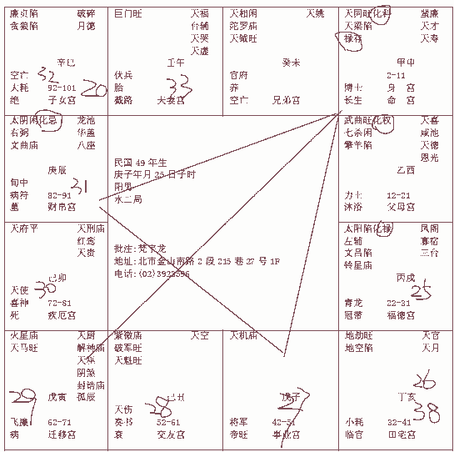
男人命盘中太阴化忌，婆媳不和。
父母宫擎羊（小人）落陷，犯小人（母亲）。
12-21红鸾会天禧，早婚，18岁婚，20岁廉贪落陷，妻子自杀，23-32化忌对冲，32-41无大运，有灾，26岁逢空劫，犯官符，牢狱之灾。38岁逢空劫，有灾。
机月同梁：定为吏也，公家单位工作。有科权禄会到，才宜从商。


民国31年，阳女，金四局，紫微在辰，命宫在卯，阳宅住西南。
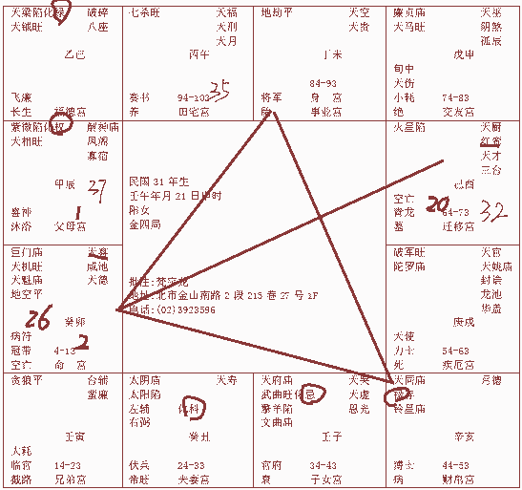

官禄宫为空，财帛宫有禄存，私企做事，不能做官。迁移宫火星落陷，不宜到外地发展。
44-53禄存会化禄，54-63对宫化权，64-73吉星来会，晚运很好。早年26岁天禧红鸾会，十年大运在夫妻，26岁结婚，34-33岁化忌，35岁化忌来冲大小二限逢，婚姻失败，阳宅住西南，坤为地，主孤独。
天府庙，武曲旺，化忌入子女宫，代表有子但是冲突很大。
巨门、天机坐女命，唠叨个性刚强。
 夫妻宫化科，代表配偶有专科技术专长（会计师、教师、建筑师、律师）的工作。日月同宫化科，代表自由的有专科技术专长的职业。
紫薇、天相、化权，在哪个宫代表该宫内的成员做官。同理，财星汇聚在哪，代表相应成员会做生意。
面相：女子颧大鼻小（颧大压鼻），皮骨相连，孤坐到老。
眼睛下方有阴直纹代表儿女死去。眉毛上有天罗纹代表伴侣过世。

民国38年，阴女，金四局，紫微在申，命宫在酉，阳宅住西北。此孤鸾命也。
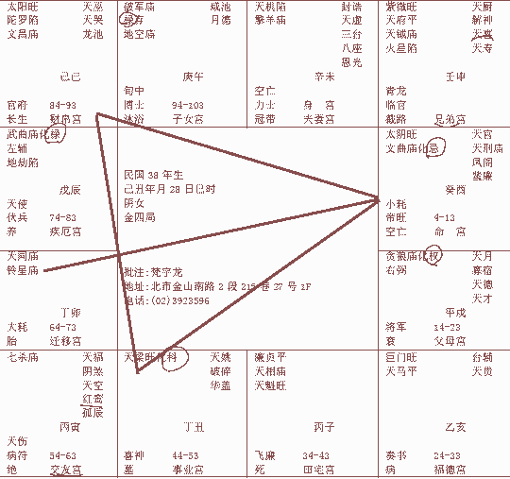
命宫化忌，早年不顺，心胸恶毒；女命太阴文曲坐命，主桃花；
兄弟宫紫薇天府会化禄，兄弟佳好；父母宫权禄相逢，父母佳好。
事业宫化科，走公务员路线。
大运红鸾会天禧较晚，婚姻不幸。
身体肌腠结实，处女之象。

天纪第15集------紫微斗数14命例实批

民国17年生，阳女，土五局，紫薇在寅，命宫在巳，面薄无肉，皮骨相连，面相眼眉（之间是田宅宫）很近。
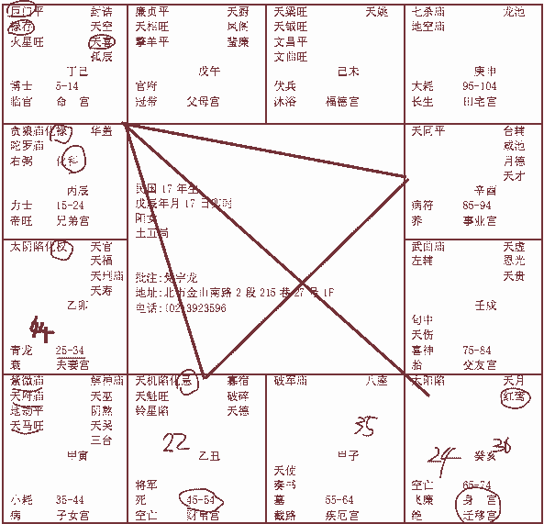
巨日格太阳落陷，主夫妻离别，偏房命。刑夫克子。
22岁（民国38年）流年在财帛，本宫化忌，命主因大陆沦陷前往台湾，遇险而止招凶、遇险行险能脱险。 24岁红鸾星动，但本宫太阳化忌，女人命最怕太阳陷地，代表婚对象大七岁以上、二婚夫。如果正常婚姻反而比较凶。36太阳落陷，夫凶，45-54大运化忌，无大运，大限在前十年35-44，45岁流年在子女宫，所以44岁儿子有凶。
化忌，代表停滞、官司、孤独、破耗。
 天喜星、红鸾星在命宫、夫妻宫吉，在父母宫、朋友宫、兄弟宫主偏房格
女子的太阳陷：代表婚对象大七岁以上、二婚夫。如果正常婚姻反而比较凶。
面相：双侧奸门凹陷，色黑暗，主夫妻死别。
手相：小指下方为坤宫主夫妻。


民国28年生，阴女，金四局，紫薇在卯，命宫在申，阳宅西北是厨房

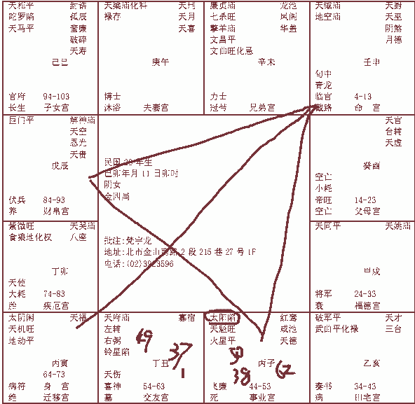

女子命盘中，太阳落陷，主辛苦劳累。
夫妻宫化科，天梁，主官权。
兄弟宫化忌：兄弟不合或兄弟夭折。
4-13流年在，三方四正太阳落陷，额头无日角，主父亲有凶。
三方四正无科权禄，财帛是巨门（杀星），不可能做生意。
34-43对会兄弟宫，化忌，38岁本宫太阳落陷，兄弟有凶。49岁（50岁太阳落陷），先生淡水高尔夫球场打球，颈椎骨折去世。

民国30年生，阴女，土五局，紫薇在未，命宫在子。科权禄三会命，吉处藏凶。

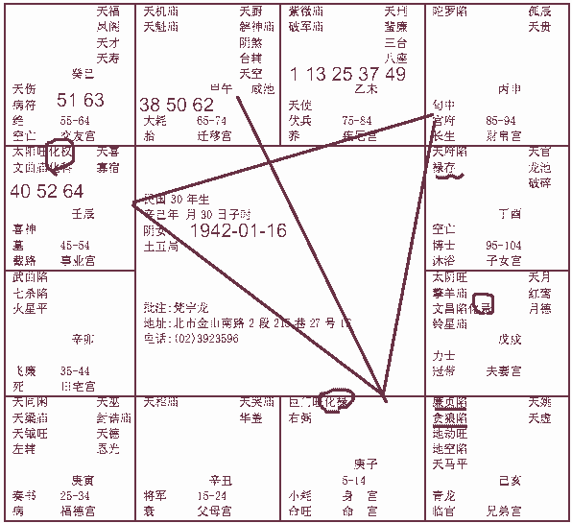
兄弟宫：廉贞陷、贪狼陷、地劫、地空。凶星云集兄弟宫，主没有兄弟或兄弟夭折。
无兄弟面相：眉毛很浓、宽厚、看不见眉底。眉毛浓淡适宜细长为佳。
夫妻宫化忌，夫妻八字不好，不受命运影响。
夫妻宫化忌主生离。
35-44田宅宫武曲七杀，侧会兄弟宫，廉贪落陷，38岁兄弟意外。
55-64无大运，大限在前十年，45-54，科权禄忌对会，吉处藏凶。50岁先生出车祸
命宫化忌对冲本人凶，夫妻宫化忌对冲配偶凶。

民国28年生，阴女，火六局，紫薇在丑，命宫在寅，自小被人领养，命无正耀格。

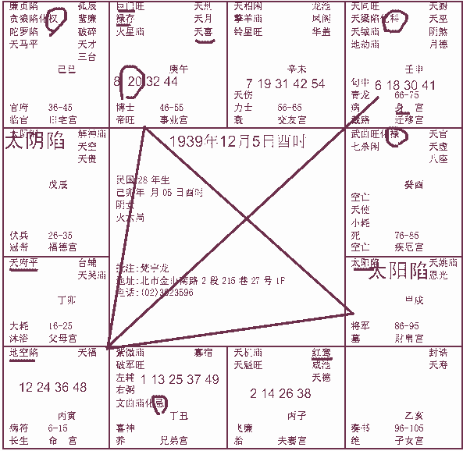
父母宫16-22，20岁时天禧会红鸾，之后46-55天禧才会红鸾，之前太阴落陷，廉贪落陷，全是杀星，所以32,26,38,44红鸾会天禧，婚姻不成。
天禧红鸾在凶星所在宫相会，婚姻不会成。
巨门太阳会命，巨日格，偏房命。
父母兄弟宫带杀星，六亲无靠。
面相：眉眼之间高大吉，眉眼间短无家庭观念。
女子巨门太阳陷，个性刚强、凶悍、唠叨。

手相后天卦分布图（统一看左手）：
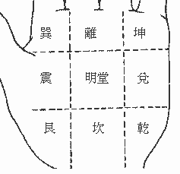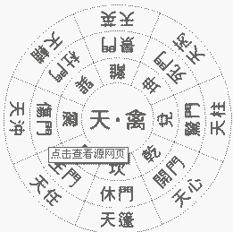
明堂（明堂要平广，凹下去能停水为最吉，绝不能突出）
乾（父母、祖宗。饱满丰隆、凸起来，祖上风水好；平或凹陷代表与父母相克）
坎（祖业，饱满，祖业兴旺，凹陷，白手起家）
艮（饱满，田宅、兄弟多；扁平，兄弟稀少）。
震（饱满，妻贤；凹陷，妻不贤或妻身体不好或过世）
巽（饱满，财禄兴盛；凹陷、横纹很多，破财）
离（官禄，饱满，官星大）
坤（饱满，子媳贵；扁平，无子媳；暗黑，损夫）
兑（饱满，朋友下属贵；扁平，所交朋友不好）

手掌中有一条贯穿整个掌指向中指为天柱纹，发科甲。
手纹很细、清秀为心性正；手纹多、横纹多，心狠手辣；手纹深而复杂，心机很深；手纹很少，憨厚；手纹透到手背，破祖业。
手指甲看胆气，太阳不清，胆小；指甲干枯，懦弱。
指头如鎚一辈子辛劳、愚顽。
人瘦掌肥主小气，人胖掌瘦主无财。

奇门：
开门（乾）宜红润，出入财官双美，用兵打仗投资大吉。生休与此同。
杜傷景死驚出現青色暗色，主破耗，傷身，災盜。
==========紫微斗数完===========

